北京理工大学

本科生毕业设计（论文）开题报告

**学 院：** 软件学院

**专 业：** 软件工程

**班 级：** 08211401

**姓 名：** 裴明哲

**指导教师：** 赵丰年

二○一八年一月十二日

毕业设计（论文）开题报告评审表

|  |  |  |  |  |  |  |  |  |  |  |  |
| --- | --- | --- | --- | --- | --- | --- | --- | --- | --- | --- | --- |
| 姓名 | | 裴明哲 | | 学号 | 1120132006 | 班级 | 08211401 | 专业 | | | 软件工程 |
| 导师 | | 赵丰年 | | 校外导师（职称） | |  | | 校外导师单位 | |  | |
| 论文选题 | 题目名称 | | | 《Python开发》游戏化学习平台的设计与实现 | | | | | | | |
| 题目性质 | | | 软件开发（ √ ） 理论研究（ ） | | | | | | | |
| 题目来源 | | | 结合科研 （ √ ） 结合生产实际（ ）  结合实验室建设（ ） 自拟题目 （ ） | | | | | | | |
| 评审组成员 | 姓 名 | | | 职 称 | | 工作单位及职务 | | | 签 字 | | |
|  | | |  | |  | | |  | | |
|  | | |  | |  | | |  | | |
|  | | |  | |  | | |  | | |
| 评  审  意  见 | （含：选题意义；选题是否满足毕业要求；技术方案是否可行；进度安排是否合理等） | | | | | | | | | | |
| 成 绩 | | |  | | | | | | | | |
| 评审组长签字： 年 月 日 | | | | | | | | | | | |

注：成绩以“合格”“不合格”记；评审组长为高级职称人员。

目录

论文题目：《Python开发》游戏化学习平台的设计与实现 1

1． 选题内容 1

2． 研究方案 1

2.1 本选题的主要任务 ……………………………………………………………………………………………………..1

2.2 技术方案的分析、选择………………………………………………………………………………………………1

2.3 初步方案设计 ……………………………………………………………………………………………………………4

2.4 存在的主要问题和技术关键………………………………………………………………………………………4

2.5 预期能够达到的研究目标..…………………………………………………………………………………………4

3． 课题计划进度表 5

4． 参考文献 5

# 论文题目：《Python开发》游戏化学习平台的设计与实现

# 选题内容

游戏化就是将游戏的思维和游戏的机制运用到其他的领域，来引导用户互动和使用的方法。本课题要求对游戏化的设计模式（例如任务系统、升级、关卡、社交联系、经验值、虚拟物品、排行榜等）进行研究，总结游戏化设计要素和方法，以《Python开发》课程为例，设计开发一个学习平台，以激发学生的学习动机和改善学习效果。

# 研究方案

* 1. **本选题的主要任务**

1.了解游戏化相关应用领域背景知识，了解国内外行业标准、规范和技术发展趋势，理解其对环境以及社会可持续发展的影响，理解相关行业的政策和法律法规；  
2.在指导教师指导下阅读国内外文献并对游戏化和游戏化设计模式进行研究并综述；  
3. 参照可汗学院、CodeAcademy等，设计一个游戏化的“Python开发”学习平台，要求包括核心游戏化机制（例如：积分、勋章、排行榜、升级、社交等）和部分非核心机制（例如：虚拟化身、虚拟物品等），同时要求实现数据的可视化展示；所完成的系统应符合程序设计学习的基本教学规律，能够应用于现实的教学；  
4. 系统编码，实现实例网站；  
5. 优化网站视觉效果，进行可视化展示；  
6. 对整个网站进行测试；  
7. 完成毕业设计论文并提交软件及相关文档；  
8. 完成毕业论文英文资料翻译；

* 1. **技术方案的分析、选择**

1：游戏化的发展及现状

在2011年的GDC大会上，Gamification（游戏化）作为一个热门新词被提出来。高德纳公司（Gartner）2014 年重新给出游戏化的定义，使简单来说就是将游戏的思维和游戏的机制运用到其他的领域，来引导用户互动和使用的方法。用游戏机制和体验设计通过电子方式来吸引和激发人们来实现他们的目标。

简单来说，把游戏中的智慧和法则，运用在现实世界，这就是游戏化。正确的游戏化运用，可以提高学生的学习效率；让新兴的创始人，具备别人看不透的核心竞争力；让玩游戏的人，娱乐的同时，拓宽思维收获知识。

一个典型的游戏化成功案例是可汗学院(Khan Academy), 它由孟加拉裔美国人萨尔曼·可汗创立的一家教育性非营利组织，主旨在于利用网络影片进行免费授课。这个2007年成立的网站以一人之力改变了全世界教育的格局。它采用游戏方式奖励勋章激励学生学习，质量极高，长度短小和趣味性强是其特征。如今，美国加利福尼亚州的两个学校，已在五年级和七年级试用“可汗学院”的教学视频，学生们在家里观看视频自学，老师则在课堂上答疑解惑，辅导学生们完成功课。该机构曾获得2009年微软教育奖，2010年谷歌的一百次方计划教育项目的两百万美元资助。

另一个很有借鉴意义的案例是一家名为CodeAcademy的在线学习编程知识的网站。它提供了一种基于网络的互动编程教程，手把手帮助用户了解[JavaScript](https://baike.baidu.com/item/JavaScript)的一些基本原理。它采用游戏中常见的任务机制，又引入积分、奖励等激励方法拉动用户之间的社交互动，使学习编程充满了趣味性。它从正式发布3天就吸引20万用户，使用并进行了超过210万次的编程练习，而今用户量已经突破2500w，并于2012年拿到1000w美元投资。

国内的游戏化应用案例也有很多，这里举例一个广受健身初学者喜爱的移动应用App——Keep。它通过游戏化的设计模式来满足用户的核心需求：如分享与打卡，给予了用户一个迅速明确的反馈，让用户可以了解自己的效能，提升用户的满足感；利用游戏化设计的社群机制，引入了打卡数量和排行榜，通过集体，玩家自发的形成系统，来激励他人；此外，还有常见的徽章与等级系统。2015年12月，Keep 被 App Store 评选为2015年度精选应用，并被预装到全部苹果零售店，从 2015 年 2 月上线至今，Keep 已经影响了超过1亿人的运动习惯。

2：游戏化的研究意义

目前国内已经有了一些中文化的在线教育平台，如MOOC、腾讯课堂等。这些平台作为传播知识文化的载体，为用户提供了很多通过网络获取知识的渠道。然而大多数的在线教育平台都以用户观看视频课程为主要知识传播手段，缺乏一定的交互性，难以调动用户的积极性；此外，这种方法也使用户在遇到问题时，难以得到有效的教学反馈。

另一方面，国内游戏市场竞争激烈，一些缺乏自制力的学生，甚至是成年人都会沉溺于网络游戏，影响身心健康，诱发一系列社会问题。然而游戏中一些积极的行为，已经引起了教育界的广泛关注，一些学者希望借助游戏来改革传统的教学，出现了游戏教育的概念。游戏是一种符合用户心理发展要求的学习方式，游戏化能将教学目的和游戏因素紧密的结合起来，它是对传统教育学的延伸和补充。

因此，如何行之有效的将游戏中使人沉迷、上瘾的机制，移植到教学中来，使网络教育平台教学方式，从单方面的知识传授变为有交互性的寓教于乐，在当今互联网与教育行业都高速发展的环境下显得尤为重要。对游戏设计思维的深度剖析，客观的分析出“游戏什么方面使人觉得好玩”“游戏化的设计模式要如何应用于学习”是本次毕业设计研究的核心问题。而一个可以应用现实教学的学习平台是对研究成果的具体展现。

3：游戏化平台的功能与要求

该平台需要包括核心游戏化机制，如积分、勋章、排行榜、升级、社交等。一些非核心机制，如虚拟化身、虚拟物品等，在技术条件可行、研究成果证明必要性的前提下也会包含在该平台内。由于该平台面向用户，需要一定的交互反馈，这些形式上类似于游戏属性的数据将以可视化的形式展现出来。

该平台的核心目的为教学，因此其系统应符合程序设计学习的基本教学规律，能否应用于实际教学将成为检测设计成果的重要指标之一。教学内容为一种面向对象的解释性计算机程序设计语言——Python。

此外，由于游戏化平台需要一定的交互性，能否将Python代码在线编译，并将运行结果与预期答案进行对比，并即时反馈到教学中来，引导用户进行有效的学习交互，将成为本次选题的重大挑战之一，这一功能开发的可行性、具体实现方案需要随课题计划进度得出。

在网站实例实现后，需要对网页视觉效果进行优化，主要从UI美观性与UE交互性方面入手，为用户提供更好的体验。最后，需要对整个网站进行全面而系统的测试，运用较为成熟的软件测试技术，尽可能排除开发过程中出现的BUG，使该平台能真正投入到具体教学应用中。

* 1. **初步方案设计**

操作系统： Windows

开发平台： PHP

本课题毕业设计(下文简称“本课题”)中，包含以下游戏元素。考虑到技术与时间成本，部分非基础功能在实现过程中可能有所调整，将以*标识。下文将逐一介绍：

1. **游戏化身**

用户将扮演一个Python语言的学习者，系统将以NPC对话的形式与用户进行教学互动。包含以下三种游戏化身（考虑到制作成本，初期只制作一个主角的相关剧情对话）：

1. 失业者：完全无编程经验，从入门部分开始。
2. *实习生：稍微有编程经验，从基础部分开始。
3. *跳槽的程序员：有一定编程经验，从进阶部分开始。

游戏化身包含以下内容

1. 半身立绘：2D原画，由Photoshop处理。
2. *自定义头像：可由用户自定义上传，格式与尺寸有要求，用户制作排行榜。

游戏化身在形象上无养成，在概念上有轻量养成，见下文**2.故事情节**与**3.积分**部分。

1. **故事情节**

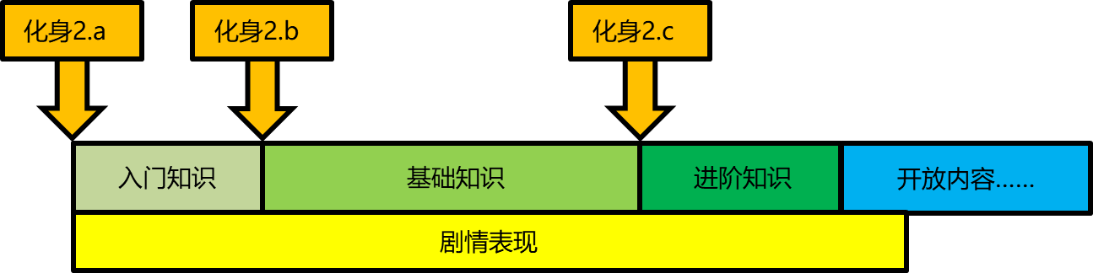整体情节以前期单线剧情+后期开放内容展开。单线剧情以Python教学为主，开放内容以Python练习为主。

剧情大纲为：

1. 用户以新人的身份入职了一家软件开发公司，该公司要求员工以Python语言进行开发。在不同阶段，不同的NPC指导用户学习Python语言。在这一过程中，玩家的游戏化身将不断提升自己的职级（初级实习生-中级实习生-资深实习生-初级前端工程师……）见下文3.积分部分。
2. *当用户完成Python教学部分后，将以资深架构师的身份进入开放性内容。在这一部分中，将引入多人积分排行调整职级的形式，鼓励用户进行大量Python练习进行提升。
3. **关卡**

教学内容将以关卡的形式展现，进入关卡时先以NPC对话的形式提示玩家教学内容，然后用户交互完成关卡完成任务（见下文7.任务）实现方式如下：

1. 用户可以在登陆后选择进入关卡；可以随时切换到关卡选择页面，如果此时有正在编辑的内容会先提示用户是否关闭
2. 关卡交互内容包含用户选择选项
3. *关卡交互内容包含在线编译&结果反馈
4. 用户在首次完成关卡后会获得积分奖励，重复完成已通关卡不会获得奖励
5. 关卡开启条件可能包含以下一种或多种：
   1. 完成前置关卡
   2. 积分达到固定数值（表现为职级，但本质为积分）
6. **积分**

积分在本课题中将以“经验”的形式包装。经验只增不减，本课题暂无货币概念。经验在前期单线剧情与后期开放内容中的获取方法如下：

1. 前期通过成功完成教学关卡获得，积分每达到一定数值，用户的职级将进入下一阶段（在设计中进行具体数值调平）职级的设计目的是为了将玩家获取积分转变为实现阶段性的小目标。职级不影响剧情表现。
2. *除文字显示外，积分还会以到达下一职级进度条的形式显示
3. *后期通过完成练习性关卡积累。
4. *成就可以增加积分，详见下文6.成就部分。
5. 积分在全阶段计入排行榜统计，见下文5.排行榜部分
6. **排行榜**

排行榜在本课题以“业绩排名”的形式包装，实现以下功能：

a) 按积分数将用户进行排名，显示用户名、积分、职级、*头像。每日凌晨0：00根据服务器用户数据，对用户显示进行调整。

b) *每个排行榜页面中，只显示包含用户的10条内容，例如用户排行第36名，则显示11-40名。这样设计的目的是将冲榜拆分成阶段性的小目标。

c) *在开放内容中，将以排行榜前N名的形式动态调整用户职级，为用户提供长期的追求目标。例如：前1名用户-首席技术官，前2-5名用户-技术总监，前5-10名用户-技术经理。

d) 在该平台运行初期，用户量不足导致的排行榜顶端空缺，可由后台预设的假用户数据来补足。

**6. 成就**

成就在本课题中以“办公室物件”形式包装，用户可以点击打开成就界面进行查看。成就的目的是作为对用户学习进度的直观反馈，也用来鼓励用户做一些设计者希望的行为。共包含两种成就：

1. 必得性成就：此类成就随玩家职级变化（本质上是完成教学进度）必然会获得。表现为成就界面的2D原画背景不断替换，如：简陋办公位、高配计算机工位、独立办公室等。
2. *奖励性成就：此类成就由用户自发性的追求，在成就界面以半透明物件的形式摆放，用户点击后可显示获取方式。获取后该物件正常显示，在点击时会有短暂的介绍。物件在不同原画背景中的位置是固定的。例如：咖啡机-用户总计编译失败10次；*盆栽-在XX关卡中，以小于0.5s的时间执行完算法；*奖杯-用户首次达到排行榜前10名等。
3. 完成所有的成就都会带来少量积分，在后期用户会为了更多的积分、更高的排行，而追求达成尽可能多的奖励性成就，而用户精益求精的结果是我们希望看到的。

**7 任务**

本设计中采用“完成任务-获取积分-提升职级”的形式，鼓励用户进行交互，实现方式如下：

1. 前期单线剧情中，任务将与关卡直接关联。
2. *部分重要程度相当的教学内容，可以用“不同NPC交给用户的任务”进行实现。用户可以选择完成的先后顺序，但“达到对应职级”是进入接下来剧情的必要条件，因此这些任务都需要用户来完成，才能获取足够的积分。这样做的设计目的是避免用户对单线的教学关卡产生厌倦情绪，给用户一定可选择性，但最终所有的教学内容都需要掌握。通过数值调平，避免用户通过凑成就的方式来跳过需要掌握的教学内容。
3. *开放性内容中，可以由用户为其他用户发布任务，由人工审核通过后获取积分奖励。

也可以完成其他用户发布的任务来获取奖励。用户需要提供的任务内容包含：

* 1. 任务概述：对任务进行详细概述，管理员主要依据此进行人工审核。
  2. 难度评估：不同难度的任务，完成和审核通过时获得的积分不同。
  3. 预期输入：合理的测试用例，可以有多个。
  4. 预期输出：预期的正常输出。
  5. 限制条件：内存、时间限制等，此项内容非必要。

发布任务需要有以下限制：

* 1. 用户职级至少达到资深架构师
  2. 同一用户只能拥有3个任务（含审核中、已完成、待完成）
  3. 每日凌晨0：00遍历所有任务完成状态，若至少一名用户完成了任务，则此任务被标记并在次日销毁。任务从发起计，超过72小时则销毁。
  4. 审核不通过的任务将即时销毁。若任务被销毁时仍然处于审核中状态，则发放安慰性质积分。

当用户发布的任务审核通过后，若另一用户已经完成了单线剧情中的全部内容，则可以接取。接取并完成任务有以下限制：

1. 当用户提交的代码编译后，在限制条件内达成了预期输出，则视为任务完成并获得奖励。
2. 同一时刻，用户最多接取三个任务，接取的任务将保留在用户的任务栏中。
3. 同一时刻可接的任务只随机显示三个，用户已接和已完成的任务不会再次显示，用户不会看到由自己发布的任务。用户可以刷新显示的任务。

本功能涉及到著作权相关问题，有以下声明，并在用户初次接触发布任务时提示：

* 1. 发布和提交在本平台的代码视为放弃专有著作权
  2. 本课题不为用户代码著作权保护提供法律维护，亦不为用户代码造成的后果负法律责任。由恶意代码所造成的用户损失、信息泄露等本平台概不负责
  3. 本课题不直接为发布与接取任务的用户提供沟通渠道
  4. 为便于学习交流，发布任务的用户可以查看已完成任务用户的相关代码
  5. 所有由用户原创的内容均在72小时内销毁，本课题不做任何数据备份，亦不为在此期间内可能造成的数据丢失负责

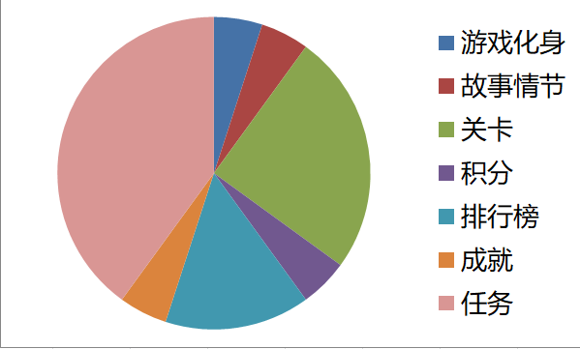以下是全部功能预估的工作量占比饼状图：

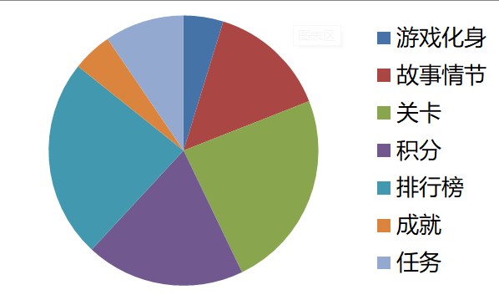基础功能预估的工作量占比饼状图：

* 1. **存在的主要问题和技术关键**

1：目前存在的主要问题是

对Python语言知识掌握不够，开发工具应用不熟练，缺乏独立而完整的相关项目开发经验。

游戏开发具有不确定性，基于游戏化设计理念的游戏化平台开发会继承一部分不确定性因素，受技术条件、时间成本、资源成本等条件制约，最终成果可能与初衷具有一些偏差。

Python代码的在线编译与结果反馈可能成为开发的核心技术难关，但该功能的必要性仍待进一步研究。

2：技术关键

建立web服务器存储用户信息，用户数据可视化展示，用户交互功能、多用户间异步社交功能等。

* 1. **预期能够达到的研究目标**

1：对游戏化和游戏化设计模式进行研究和综述。

2：设计一个游戏化的“Python开发”学习平台。

3：系统编码，实现实例网站。

3：对网站进行视觉优化与功能测试。

4：完成毕业设计论文并提交软件及相关文档。

5：完成毕业论文英文资料翻译；

# 3. 课题计划进度表

2017年12月28日~2018年2月15日：研究游戏化和Elearning游戏化；  
2018年2月15日~3月15日：总结Elearning游戏化开发方法和设计模式；   
2018年3月15日~5月15日：设计游戏化学习平台，软件开发与实现；  
2018年5月15日~5月30日：系统测试  
2018年4月15日~6月10日：撰写毕业论文，完成相关翻译

# 参考资料

[1] 可汗学院（<https://www.khanacademy.org/>）

[2] CodeAcademy（<https://www.codecademy.com/>）

[3] Python基础教程，人民邮电出版社

[4] PHP与MySQL程序设计，人民邮电出版社